Школьно-приходская семейная игра по городскому ориентированию «Оглянись вокруг 5»

В Свято-Димитриевской гимназии проводится уже пятая игра по городскому ориентированию. Мы приглашаем команды от вашей гимназии принять участие в нашей игре.
Сколько раз вы проходили мимо, скользнув равнодушным взглядом по каким-то памятникам, барельефам и горельефам (это не горе рельефу, а что-то другое), табличкам, надписям … А мы призываем всех – оглянитесь вокруг! Оглянитесь вокруг, поднимите глаза наверх, посмотрите под ноги, остановите свой бег, всмотритесь в давным-давно знакомые городские пейзажи, и вы увидите, сколько тайн откроется вам!
В чем заключается игра? Загадывается местоположения объекта, формулируется вопрос, ответ на который можно найти только на самом объекте или рядом с ним. Предлагаем вам задание, которое было в предыдущей игре:

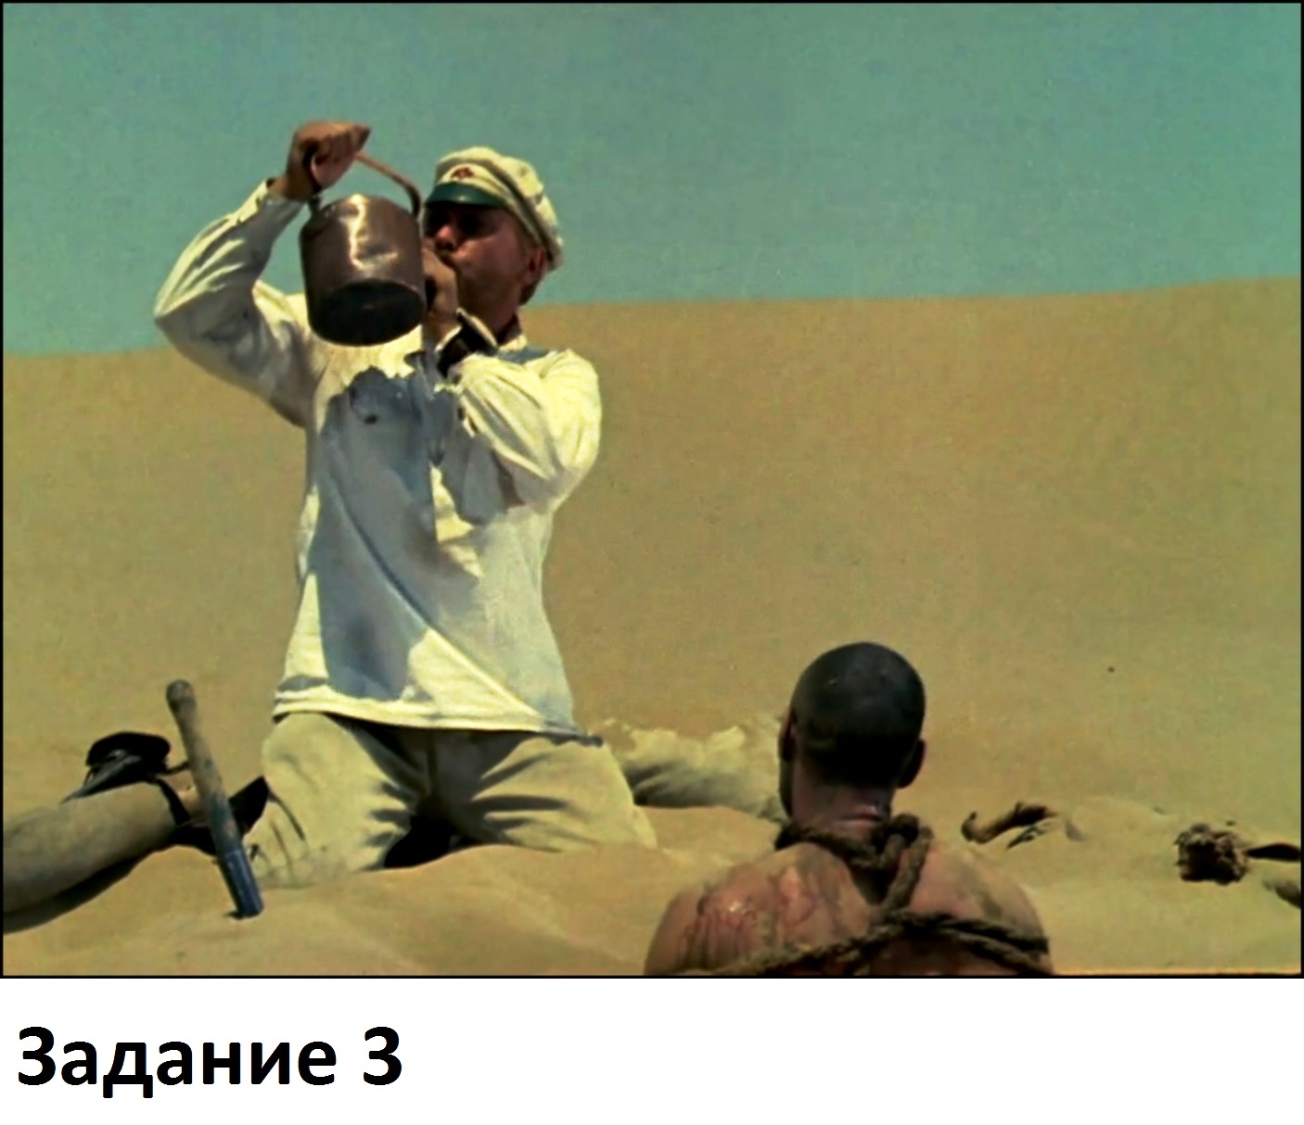

См. фото. Если бы герой самого знаменитого советского истерна произносил свою фамилию именно в этот момент, она звучала бы именно так. Вам нужна табличка на доме 21 со стороны перпендикулярной улицы. Сколько деревьев перечислено на табличке?

Команды должны были вспомнить фильм «Белое солнце пустыни» и фамилию главного героя – товарища Сухова. В таком положении его фамилия звучала бы как Шухов, а табличка находится со стороны улицы Шаболовка, которая перпендикулярна улице Шухова, на табличке перечислены 7 деревьев:

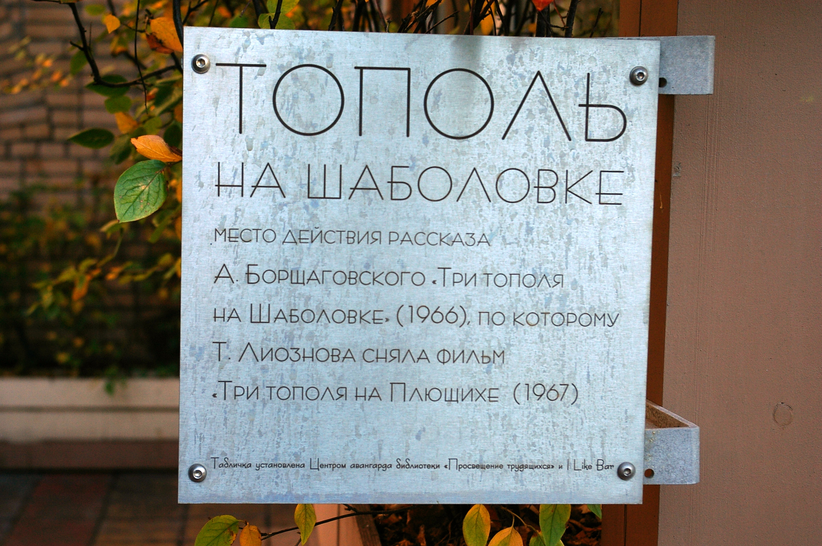

А сколько деревьев видите вы?

Игра состоится в воскресенье 28 мая 2017 г. после праздничных мероприятий и трапезы, приблизительное время начала – 12:00, на выполнение всех заданий дается 3 часа.
Победителей ожидают призы, а все участники игры получат массу положительных эмоций и чай с пирогами. Спешите сдавать анкеты!
Правила игры

- К участию в игре приглашаются команды от классов, семейные и смешанные команды (наличие взрослого обязательно).
- Количество взрослых в команде не должно превышать количества детей.
- Игра будет проходить только в одной категории Длинноножки, все задания будут загаданы. Младших детей наша Воскресная школа приглашает на прогулку на теплоходе по Москве-реке.
- Продолжительность игры не более 3-х часов. Закончить игру можно и раньше.
- Игра начинается с одновременной выдачи маршрутных листов с заданиями, а заканчивается сдачей заполненного (можно не полностью) маршрутного листа жюри.
- Место старта и финиша игры – 130-й кабинет.
- При опоздании на финише с команд в качестве штрафа снимаются очки: 1 очко – за первые 5 минут опоздания, 2 очка – за вторые 5 минут, 3 – за третьи и 4 – за четвертые. При опоздании более 20 минут команды дисквалифицируются, маршрутные листы проверяются, но результат в общий зачет не идет.
- После финиша всех команд или окончания времени жюри демонстрирует правильные ответы и подводит итоги игры.
- Победителем становится команда, нашедшая наибольшее количество правильных ответов на задания. Если таких команд будет несколько, учитывается время финиша.
- Команды могут ходить пешком, бежать, использовать мускульный колесный транспорт, пользоваться общественным транспортом, ехать верхом (на родителях). Личный моторный автотранспорт запрещается.
- Команде может понадобиться подробная карта, компас, бинокль, голова на плечах, чувство юмора и находчивость.
- Для участия в игре командам необходимо предварительно зарегистрироваться – прислать анкету-заявку на электронный адрес v.v.bon@yandex.ru до 21 мая. Это необходимо для подготовки нужного количества комплектов заданий.

Дорогие взрослые! Если ваша команда увидела загаданное место на другой стороне улицы, не надо сломя голову бежать туда через дорогу! Воспользуйтесь пешеходным переходом, желательно подземным!

Анкета команды-участницы школьно-приходской семейной игры по городскому ориентированию «Оглянись вокруг 5»

Название команды:

Гимназия (школа, училище):

Капитан команды:

Состав команды:

Взрослые (ФИО):

Дети (фамилия, имя, класс или возраст):

Контактный телефон взрослого члена команды:

Не забудьте сдать анкету до 21 мая включительно!

